ХАРАКТЕРИСТИКА
на экспонат, представленный
на республиканский смотр инновационного
и технического творчества учащихся
Номинация: «Электроника»

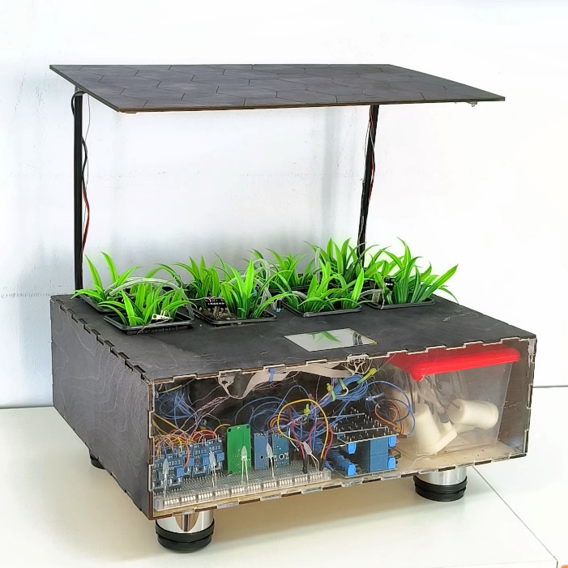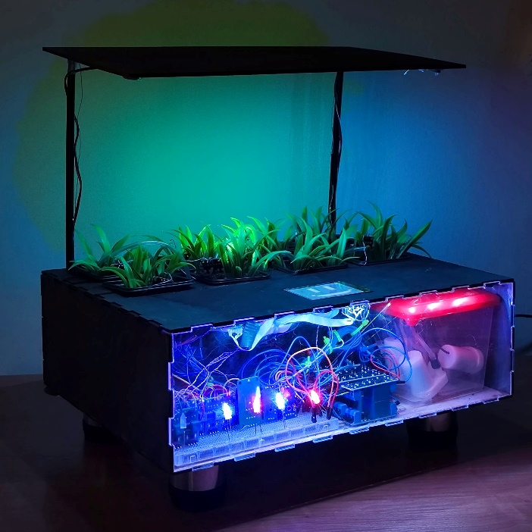

1. Название экспоната: SMART-ферма.
2. Назначение и полное описание экспоната:
SMART-ферма представляет собой устройство, которое позволяет без особых финансовых, физических и временных затрат организовать у себя дома личный мини-огород, снабжающий полезной, разнообразной и свежей растительной пищей круглый год.
Проект представляет из себя небольшую конструкцию, оснащенную контроллером и необходимой технической периферией (датчики влажности, температуры, освещенности, насосы, модуль времени, ультрафиолетовые лампы, подсветка и т.д.). Корпус фермы выполнен из фанеры и оргстекла на лазерном ЧПУ-станке. Корпус позволяет регулировать высоту ножек и крышки устройства.
Управление работой компонентов устройства осуществляется при помощи микроконтроллера Arduino MEGA. Для вывода информации и взаимодействия с пользователем используется сенсорный ЖК-дисплей, предусмотрена звуковая индикация.
Устройство снабжено разноцветной подсветкой и может служить как ночная лампа или как объект дизайна интерьера. SMART-ферма позволяет одновременно выращивать до восьми растений.
3. Технические характеристики (габариты): 300 х 400 х 400 (мм).
4. Год изготовления: 2023 г.
5. Учреждение, изготовившее экспонат: Учреждение образования «Минский государственный дворец детей и молодёжи».
6. Разработчик (ФИО приводятся полностью):
Самсонов Антон Сергеевич – педагог дополнительного образования;
Богдан Владислав Яковлевич – заведующий лабораторией.
7. Изготовитель (ФИО приводятся полностью):
Журав Яромир Юрьевич, 14 лет;
Бурковский Михаил Алексеевич, 13 лет.
8. Контакты: 220053 г. Минск, ул. Старовиленский тракт, 41,
тел/факс : (017) 317-17-26
contact@mgddm.by

Директор УО «Минский
государственный дворец
детей и молодёжи» Н.М.Великая

